中国铁矿石价格指数（CIOPI）

中国钢铁工业协会 2017年8月24日印发

一、进口铁矿石价格（OPI）
8月24日，直接进口铁矿石62%品位干基粉矿到岸价格为75.05美元/吨（即1.2105美元/吨度），环比每吨下降0.54美元，降幅为0.71%；当月平均价格为74.02美元/吨。
8月24日，现货贸易进口铁矿石62%品位干基粉矿人民币含税价格为645.28元/吨，环比每吨下降3.37元，降幅为0.52%，当月平均价格为634.96元/吨。
8月24日，直接进口铁矿石58%品位干基粉矿到岸价格为63.36美元/吨（即1.0924美元/吨度），环比每吨下降0.31美元，降幅为0.49%；当月平均价格为62.54美元/吨。
8月24日，现货贸易进口铁矿石58%品位干基粉矿人民币含税价格为524.80元/吨，环比每吨下降0.56元，降幅为0.11%，当月平均价格为514.34元/吨。
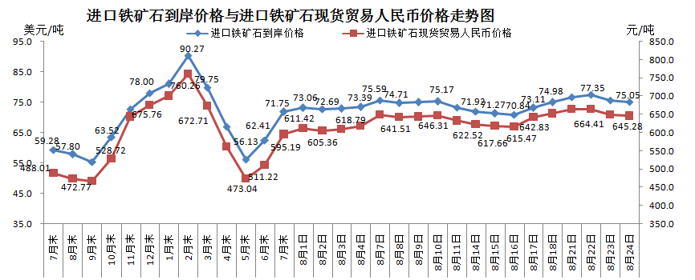
二、国产铁矿石价格
8月24日，国产铁矿石62%品位干基铁精矿含税价格为618.13元/吨，环比每吨上升0.54元，升幅为0.09%；比进口铁矿石低27.15元/吨，降幅为4.21%；当月平均价格为606.27元/吨，比进口铁矿石低28.69元/吨，降幅为4.52%。
8月24日，国产铁矿石65%品位干基铁精矿含税价格为688.72元/吨，环比每吨上升0.61元，升幅为0.09%；当月平均价格为675.11元/吨。
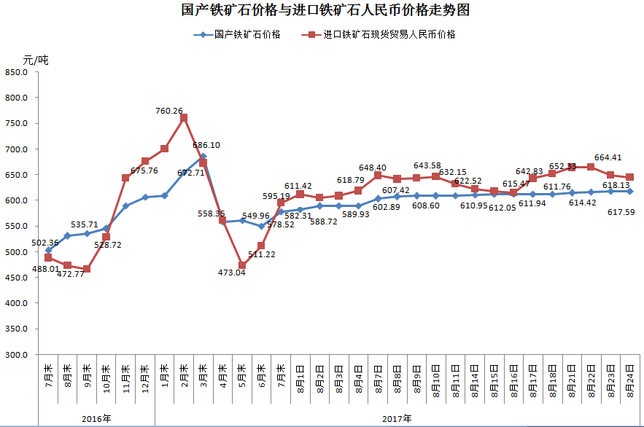
三、中国铁矿石价格指数（CIOPI）
8月24日，中国铁矿石价格指数（CIOPI）272.92点，环比下降1.71点，降幅为0.62%。其中：国产铁矿石价格指数为240.22点，环比上升0.21点，升幅为0.09%；进口铁矿石价格指数为277.86点，环比下降2.00点，降幅为0.71%。
